МІНІСТЕРСТВО ОСВІТИ І НАУКИ УКРАЇНИ
КИЇВСЬКИЙ НАЦІОНАЛЬНИЙ УНІВЕРСИТЕТ ІМЕНІ ТАРАСА ШЕВЧЕНКА
НАВЧАЛЬНО-НАУКОВИЙ ІНСТИТУТ ЖУРНАЛІСТИКИ
Кафедра історії журналістики

Кваліфікаційна робота
на здобуття другого (магістерського) рівня вищої освіти
на тему:
«ВУЛИЧНА МУЗИКА ОДЕСИ В УКРАЇНІ ТА ЗА КОРДОНОМ (ЛІТЕРАТУРНИЙ РЕПОРТАЖ)»

Терміни реалізації проєкту:
початок липень 2023
закінчення грудень 2023

Виконала:
студентка магістратури
денної форми навчання
спеціальності 061 — журналістика
освітньо-професійної програми
«Арт-медіа»
Олександра КОВАЛЬОВА

Керівник:
Доцент Любов БОЯРСЬКА

КИЇВ-2023
ЗМІСТ

1. Загальні відомості….....................................................................................3
2. Характеристики проєкту.............................................................................4
2.1. Ключові слова.............................................................................................4
2.2. Реферат проєкту...........................................................................................4
2.3. Масштаб проєкту.........................................................................................7
2.4. Спрямованість проєкту...............................................................................7
2.5. Ступінь новизни...........................................................................................7
3. Організаційний план розробки проекту та організації виробництва………………………………………………………………..….8
3.1. Стан виконання робіт за проєктом до моменту його схвалення......................................................................................................8
3.2. Календарний план виконання робіт за проєктом......................................8
3.3. Організація заходів......................................................................................9
4. Очікувана ефективність проєкту............................................................10
4.1. Економічна ефективність проєкту...........................................................10
4.2. Соціяльна ефективність проєкту..............................................................10
4.3 Інші види ефектів........................................................................................10
5. Аналіз потенційних ризиків проєкту......................................................11
5.1. Основні фактори ризику проєкту.............................................................11
5.2. Управління ризиками................................................................................11
6. Загальні висновки......................................................................................12
СПИСОК ВИКОРИСТАНИХ ДЖЕРЕЛ....................................................13
ДОДАТКИ…………………………………………………………………….16

- Загальні відомості

До 24 лютого культурний контекст кожного окремого регіону залежав від специфічних особливостей соціального, політичного та історичного характеру. Початок повномасштабного вторгнення Росії на територію України запустив новий період культурних процесів і мистецьких перетворень, основними результатами яких стала українізація творчості та формування нових смислів і наративів у ній. Звісно, цей процес не є монолітним, адже залежить і від згаданого явища бекграунду, і від таких практичних обставин, як-от наявність необхідних майданчиків чи рівень активності бойових дій на окремій території.
Під час реалізації проєкту завдяки комунікації з представниками різних прошарків ми маємо на меті створити зріз одеської вуличної сцени в місті та за кордоном, сформувати різні портрети, визначити провідні схожі та різні риси сфери. Такий контент буде представлений у форматі літературного репортажу, який матиме комунікаційне завдання показати стиль життя та стан речей і звичайній споживацькій аудиторії (і в Україні, і за кордоном), і європейським/вітчизняним культурним інституціям.
Більшість дослідників визначають літературний репортаж або як синтез двох журналістських жанрів — нарису та репортажу [9], або як суміш художньої прози (зокрема повісті) та репортажу [13]. Дослідниця О. Яремчук наголошує, що літературний репортаж має містити ефект присутності, деталізацію, кінематографічність, простоту мови та глибоке дослідження теми, а в його центрі має бути історія людини [19].

- Характеристики проєкту

2.1. Ключові слова

Літературний репортаж, літературна журналістика, художній репортаж, художня документалістика, вулична музика, Одеса, Німеччина.

2.2. Реферат проєкту

Назва проєкту. Вулична музика Одеси в Україні та за кордоном (Літературний репортаж).

Стислий опис проєкту. Перебуваючи безпосередньо у потоці, у межах проєкту ми плануємо порівняти складові аматорської музичної діяльності в Україні та Німеччині, творчі формати та способи їх реалізації. Спілкуючись із героями та користуючись власним досвідом, ми проаналізуємо те, якою є сфера вуличної музики під час повномасштабної війни порівняно з довоєнною, розглянемо мовне питання у зросійщеному регіоні, який поступово українізується. Ми проаналізуємо, чим живе вулична музика і як до неї ставляться у двох різних країнах. Ми маємо на меті прослідкувати настрої щодо сфери німецьких, українських і діяспорних музикантів – визначити спільне та відмінне. Наприкінці ми матимемо продукт, який через призму суб’єктивного досвіду та об’єктивної інформації демонструватиме картину досліджуваного предмету, причинні та наслідкові зв’язки його розвитку.
Задля того, щоб створений контент користувався попитом, ми плануємо оформити його у вигляді літературного репортажу з використанням літературної та живої мови.

Вирішення проблем загальнодержавного, регіонального або галузевого рівня.
Проєкт покликаний звернути увагу пересічних читачів і людей, залучених до сфери, до проблем у галузі на всіх територіяльних рівнях і запропонувати шляхи їх вирішення.

Основні техніко-економічні показники проекту.
Основними техніко-економічними показниками проєкту виступає наявність пристрою.

Зміцнення зв’язків між наукою і виробництвом, створення умов для збереження, розвитку і використання вітчизняного науково-технічного потенціалу.
Проєкт допоможе акумулювати всі теоретичні ідеї, показати, як вони можуть або не можуть працювати на прикладах.

Організаційні рішення виробничого, адміністративного, комерційного або іншого характеру, що істотно поліпшують структуру та якість виробництва і/або соціальної сфери.
Співпраця з лідерами думок у сфері та творчими проєктами, запит на грант від українських/європейських фондів, пропозиції видавництвам допоможуть розвитку проєкту та його промоції.

Термін реалізації проекту.
5 календарних місяців.

Витрати на реалізацію проєкту і строк його окупності.
Витрати на реалізацію проєкту складатимуть тільки квитки транспортного сполучення між німецькими містами, які б дуже швидко окупилися із зароблених грошей.

Фінансово-економічні показники.
Ці показники можуть варіюватись залежно від інтенсивності реалізації.

- проведення наукових досліджень — витрати не передбачені;

- проведення науково-дослідних та дослідно-конструкторських робіт — витрати передбачають купівлю квитків на регіональні поїзди вартістю 4 тис. грн;

- оформлення кінцевого тексту — витрати не передбачені.

Джерела і умови фінансування проекту.
Основну фінансову базу ми плануємо отримати завдяки заробленим власним грошам. У майбутньому ми зможемо вийти на такі платформи, як “Patreon” чи “Спільнокошт”. Завдяки внескам та інвестиціям ми змогли б вийти на ринок паперової та електронної книги, а для підписників змогли б публікувати такий ексклюзив, який не увійшов до основного тексту.

Стислий перелік робіт та необхідні обсяги фінансування.

№  п/п | Найменування робіт | Необхідні обсяги  фінансування,  тис. гривень
1. | Накопичення інформаційної бази за допомоги інформаційних ресурсів і наявних каналів | 0
2. | Купівля квитків на регіональні потяги | 4 тис. грн
3. | Проведення розмов з представниками сфери та безпосереднє залучення до неї | 0
4. | Оформлення кінцевого тексту | 0
 | Разом | 4 тис. грн

Оцінка ефективності проекту.

- Економічний ефект.
Майбутній проєкт не спрямований на досягнення фінансової вигоди, використання ресурсів з усіх внесків буде спрямоване на покриття витрат. З потенційним виходом на книговидавничий ринок зберігається можливість отримання прибутку.

- Соціальний ефект.
Розкриваючи велику кількість тем і підіймаючи перелік питань, зазначений проєкт матиме широке соціяльне значення для споживачів, митців і культурних інституцій.

2.3. Масштаб проєкту

Проєкт має міжнародний характер, але підійматиме велику кількість проблем і тем загальнодержавного та регіонального масштабів. Ми пропонуватимемо рішення на основі власних ідей та на основі досвіду.

2.4. Спрямованість проєкту

Проєкт має яскраво виражену соціальну та культурну спрямованість, оскільки має на меті підняти теми, пов’язані зі сферою вуличної музики та розглянути їх з різних ракурсів.

2.5. Ступінь новизни

Проєкт має високий ступінь новизни, оскільки зазначений тематичний спектр поки що не є в фокусі уваги суспільства та медіа.

3. Організаційний план розробки проекту та організації виробництва

3.1. Стан виконання робіт за проектом до моменту його схвалення.

- досліджено та обґрунтовано наукові аспекти 100 %
- досліджено та обґрунтовано технічні аспекти 100 %
- проведено теоретичні та експериментальні дослідження 100 %
- розроблено технологію, ескізний і технічний проєкт 100 %
- розроблено робочу документацію, створено дослідні зразки 90 %
- наявні необхідні права на об’єкти інтелектуальної власності 0 %
- проведено соціальні дослідження 100 %
- наявність матеріально-технічної бази 100 %
- наявність необхідного персоналу 100 %
- визначено та узгоджено фінансування проєкту 100 %
- визначено та узгоджено місце виконання проєкту 100 %
- інші види робіт 90 %

3.2. Календарний план виконання робіт за проєктом.

Таблиця 2. План виконання робіт за проєктом.

No  п/п | Найменування робіт | Виконавець | Термін | Витрати,  тис.  грн
1. | Накопичення інформаційної бази за допомоги інформаційних ресурсів і наявних каналів | Ковальова  О. С. | 1 місяць | 0
2. | Купівля квитків | Ковальова  О. С. | 1 тиждень | 4 тис. грн
3. | Проведення розмов з представниками сфери та безпосереднє залучення до неї | Ковальова  О. С. | 2 місяці | 0
4. | Оформлення кінцевого тексту | Ковальова  О. С. | 2 місяці | 0

3.3. Організація заходів.

Стислий перелік технологічних процесів.

- накопичення інформаційної бази за допомоги інформаційних ресурсів і наявних каналів;
- купівля квитків;
- проведення розмов з представниками сфери та безпосереднє залучення до неї;
- оформлення кінцевого тексту.

Опис наявних і необхідних для виробництва устаткування і приміщень.
Для реалізації проєкту єдиним необхідним пунктом устаткування є наявність мобільного пристрою та ноутбука.

Кількість і кваліфікація виробничого персоналу (детальні відомості щодо прогнозної потреби в кадрах).
Необхідності у додатковому виробничому персоналі немає.

4. Очікувана ефективність проєкту

4.1. Економічна ефективність проєкту.

- економічна доцільність реалізації проєкту: проєкт не потребує великої кількості фінансових витрат — це робить його економічно привабливим.
- термін окупності проєкту: проєкт має окупитися у найближчі тижні з моменту початку його реалізації.
- прибутковість проєкту: майбутній проєкт не спрямований на досягнення фінансової вигоди, використання ресурсів з усіх внесків буде спрямоване на покриття витрат; з потенційним виходом на книговидавничий ринок зберігається можливість отримання прибутку.

4.2. Соціяльна ефективність проєкту.

Розкриваючи велику кількість тем (а саме — особливості явища, правила та нюанси, ставлення людей до вуличної музики, фінансову сторону), зазначений проєкт матиме широке соціальне значення для споживачів, митців і культурних інституцій.

4.3. Інші види ефектів.

Окрім зазначених вище ефектів, проєкт виконуватиме дуже потужну культурну місію та відображатиме специфічний досвід, а завдяки художній мові текст може виконувати розважальну мету для прошарку масової авдиторії.

5. Аналіз потенційних ризиків проєкту

5.1. Основні фактори ризику проєкту.

- ризики, що відносяться до загальної соціально-економічної ситуації (політична нестабільність, перспективи економічного розвитку в цілому, фінансова нестабільність, поганий імідж соціального інституту, внутрішні конфлікти тощо) — в умовах повномасштабного вторгнення є велика кількість ризиків, але вони впливатимуть на реалізацію нашого проєкту тільки за умови повного соціального, економічного та політичного колапсу, можливість якого наразі зведена до мінімуму.
- виробничі ризики (підвищення поточних витрат, технологічного устаткування, відсутність кадрів, неготовність колективу) — головними ризиками цього пункту є те, що проєкт у майбутньому не буде користуватися популярністю на краудфандингових платформах, але, враховуючи невисокі потреби у витратах, навіть за умови такого результату його реалізація можлива.

5.1. Управління ризиками.

Щоб усунути ризик непопулярності проєкту на краудфандингових платформах у майбутньому, згодом ми займатимемося привабливим оформленням сторінки, розповідатимемо про продукт і промотуватимемо його в інших соцмережах через лідерів думок.

6. Загальні висновки

Зазначений проєкт є раніше відсутньою тематичною ланкою і в культурній індустрії, і в художній репортажистиці, і в соціальній проблематиці загалом. Його особливістю є те, що він може зацікавити абсолютно різні прошарки потенційної авдиторії — і пересічних читачів, і людей, залучених до сфери, і представників інституцій. Мінімум економічних витрат і максимум соціальної користі — це робить зазначений проєкт привабливим у загальній площині.

СПИСОК ВИКОРИСТАНИХ ДЖЕРЕЛ

- Бабенко О. Культура як інструмент оборони: що може література у час гібридної війни. Читомо. 2019. URL: https://chytomo.com/kultura-iak-instrument-oborony-shcho-mozhe-literatura-u-chas-hibrydnoi-vijny/ (дата звернення: 12.10.2023)
- Дорош М. Культурна журналістика: як вбудуватися у формат. Детектор медіа. 2013. URL: https://ms.detector.media/presa-v-ukraini/post/2115/2013-12-16-kulturna-zhurnalistyka-yak-vbuduvatysya-u-format/ (дата звернення: 03.09.2023)
- Здоровега В. Й. Вступ до журналістики. Львів : РВЦ Львів. Ун-ту, 1995. 82 с.
- Здоровега В. Теорія і методика журналістської творчості : навч. посіб. Львів : ПАІС, 2004. 268 с.
- Іванців А. Художній репортаж: факт чи вигадка. Читомо. 2016. URL: https://archive.chytomo.com/news/xudozhnij-reportazh-fakt-chi-vigadka (дата звернення: 15.11.2023)
- Ківа Ія. Борис Херсонський: «Одеса — це завжди життя в подвійному просторі». Шоиздат. 2019. URL: https://shoizdat.com/boris-khersonskii-odesa-tse-zavzhdi/ (дата звернення: 06.08.2023)
- Ковальов П. У пошуках одеського міфу. Український тиждень. 2016. URL: https://tyzhden.ua/u-poshukakh-odeskoho-mifu/ (дата звернення: 17.06.2023)
- Курганов Т. Чому в Україні нон-фікшн поступово витісняє художню літературу? 24 канал. 2019. URL: https://24tv.ua/ru/chomu_v_ukrayini_non_fikshn_postupovo_vitisnyaye_hudozhnyu_literaturu_n1314965 (дата звернення: 25.10.2023)
- Ленок М. Специфіка хронотопу в художньому репортажі Д. Казанського «Санітарна зона». Науковий вісник Міжнародного гуманітарного університету. Серія: Філологія. Одеса, 2020. № 46, Т. 3. С. 82– 85.
- Мєчік І. Як зробити вдалий репортаж. Інститут масової інформації. 2015. URL: https://imi.org.ua/articles/ior-mechik-gazeta-wyborcza-yak-zrobiti-vdaliy-reportaj-i617 (дата звернення: 19.10.2023)
- Михайлин І. Л. Основи журналістики : підручник. Київ : Центр учбової літератури, 2010. 496 с.
- Ніколаєва Г. «Одеський міф»: минуле та сьогодення. Наукові записки Рівненського державного гуманітарного університету. Випуск 19, 2013. Том І. URL: https://www.google.com/url?sa=t&rct=j&q=&esrc=s&source=web&cd=&cad=rja&uact=8&ved=2ahUKEwj9r7nB6JL_AhUFUeUKHT7xC_wQFnoECBsQAQ&url=http%3A%2F%2Firbis-nbuv.gov.ua%2Fcgi-bin%2Firbis_nbuv%2Fcgiirbis_64.exe%3FC21COM%3D2%26I21DBN%3DUJRN%26P21DBN%3DUJRN%26IMAGE_FILE_DOWNLOAD%3D1%26Image_file_name%3DPDF%2FUk_msshr_2013_19(1)__49.pdf&usg=AOvVaw21ZzbygKnpAC-phQ5DPKQu (дата звернення: 02.07.2023)
- Омельянчук О. Чому ми полюбили художній репортаж. The Ukrainians. 2021. URL: https://theukrainians.org/poliubyly-reportazh/ (дата звернення: 23.10.2023)
- Ромас Л. Межа між фактом і вимислом у літературно-інформаційному жанрі повісті-репортажу (на матеріалі твору Юрія Мушкетика «Час звіра»). Науковий вісник Східноєвропейського національного університету імені Лесі Українки. Луцьк, 2015. № 8. С. 100–105.
- Савчук А. Вуличні музиканти в Німеччині. DW. 2018. URL: https://www.dw.com/uk/вуличні-музиканти-в-німеччині-їх-люблять-але-й-не-все-дозволяють/a-42643980 (дата звернення: 17.11.2023)
- Сафронова Є., Соколовська Н. Вуличні музиканти: правила гри. DW. 2015. URL: https://www.dw.com/uk/вуличні-музиканти-правила-гри/a-18560461 (дата звернення: 12.10.2023)
- Титаренко М. Феномен публіцистики: проблема дефініцій. Науковий вісник Львівського університету, Серія журналістика. 2007. Вип. 30. С. 41-50. URL: http://publications.lnu.edu.ua/bulletins/index.php/journalism/article/view/3759/3807 (дата звернення: 04.06.2023)
- Українець О. Як нарешті вирішити «мовне питання» в Україні. Главком. 2023. URL: https://glavcom.ua/columns/ostapua/jak-nareshti-virishiti-movne-pitannja-v-ukrajini-901136.html (дата звернення: 09.09.2023)
- Штекель М. Сучасна історія Одеси. Українська ідентичність у ХХІ сторіччі. Радіо Свобода. 2020. URL: https://www.radiosvoboda.org/a/30731794.html (дата звернення: 06.10.2023)
- Штекель М. Як і чому в Одесі досі використовують мову як політичну зброю? Радіо Свобода. 2020. URL: https://www.radiosvoboda.org/a/30905440.html (дата звернення: 12.09.2023)
- Яремчук О. Факт проти вигадки у літературному репортажі. Вісник Львівського університету. Серія: Журналістика. Львів, 2018. Вип. 44. С. 95–100.

ДОДАТКИ

Частина 1. Повоєнна Одеса з присмаком минулого

З першими вибухами місто, як і країна загалом, стало тихим настільки, наскільки тихим не було ніколи. Колись співучими центральними вулицями гучно лунав тоненький низькочастотний звук, фантомний привид якого ще нескоро залишить гіпокампи у мозку кожного з 41-го мільйона. 24 лютого затягнулося на кілька місяців, і навіть розтанутий у березні-квітні сірий сніг не зміг відновити розмірений календарний відлік.
Здавалося, що щось невідворотньо змінилося.
Звісно, що тільки здавалося — державі, місту, людям просто потрібен був час.
— Не хочеш зі мною вийти на аск? — таке питання постало мені від мого друга Руслана тоді, коли я ще навіть не знала, що таке «аск».
Це був незвичний травень: курортно-туристичний сезон не дуже поспішав відкриватись, хоч і перехожі вже давно змінили пуховики на футболки. З поодиноких відчинених кав'ярень подекуди можна було почути щось «байрактарне». Аскерів тим паче не було.
Тоді я вже і дізналася, що аск — це заробіток грошей вуличною музикою; такий собі сленговий термін від англійського дієслова «ask», яке ввели в ужиток чи то панки, чи то гіпі. На відміну від західних країн, в Україні зазвичай музиканти працюють з помічниками, які чіпляються до перехожих з посмішкою та фразою «Підтримайте музиканта, будь ласка!» та яких ці самі перехожі намагаються всім видом ігнорувати, опускаючи очі додолу.
Що ж потрібно для того, щоб таким чином монетизувати свої творчі навички? Звісно, по-перше, непоганий рівень цих творчих навичок, по-друге, наявність апаратури, оскільки без неї аск з повноцінної роботи стає звичайним хобі (і в цьому немає нічого поганого — все залежить від мети: Ігор Кайдаш, відомий в вузько-середніх колах як сінті-поп-панк-виконавець, деякий час грав з друзями для задоволення просто на сходах підземного переходу біля Одеського залізничного вокзалу).
Якщо з першим пунктом у нас все більш-менш було добре, то з другим вже виникли проблеми… Технічного забезпечення ми не мали, тому я одразу поставилася досить скептично до цієї ідеї. І не дарма: тоді з зароблених грошей ми змогли тільки компенсувати собі проїзд на маршрутці в один бік та купити по пляшці солодкої газованої води. Майже пустельна Дерибасівська так і шепотіла, що тут нема чого ловити, хоч іще кілька місяців тому на ній активно жевріло життя.
— Я так само виходив навесні 2020-го року, коли вдарила пандемія, і навіть тоді ситуація була кардинально інша. З цього ремесла можна було жити... — згадував Руслан, у відповідь на що я могла тільки потиснути плечима.
Зелене листя швидко жовтіло від південноукраїнського літнього сонця: так би і закінчились наші спроби фрілансу, якби він не почав працювати разом зі своїм товаришем Ромою, який тоді ще ходив з коротким волоссям та у дивних круглих окулярах. Він, завжди вдягнутий або у вузькі джинси, або у широкі спортивні штани, мав апаратуру та диплом магістерського ступеня з юриспруденції, але тільки перший інструмент зміг забезпечити йому непоганий рівень життя.

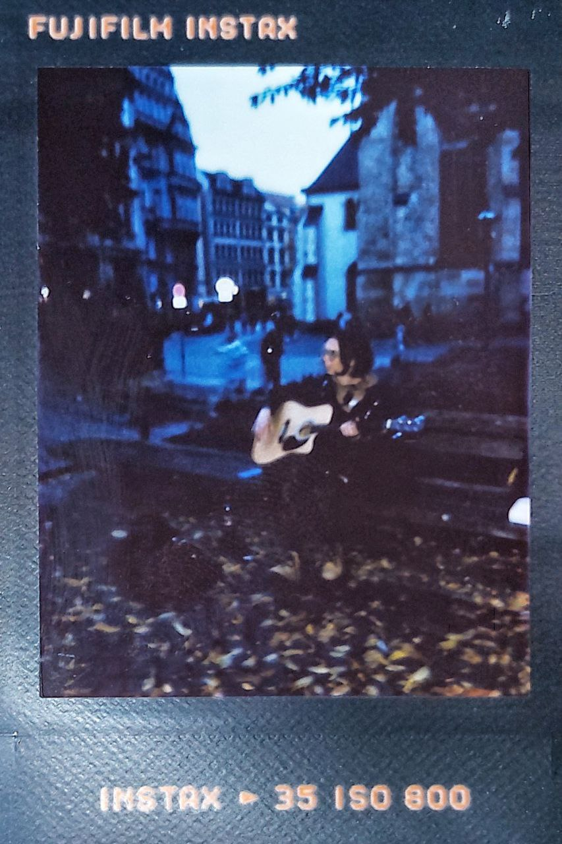
Рома в об’єктиві INSTAX mini 12

— Основний сезон аску — з квітня до жовтня. — Розповідав мені якось Рома. — Розумні вуличні музиканти просто багато працюють влітку, і потім з цих грошей живуть взимку; не дуже розумні виходять взимку у -7 — грають у рукавичках з відрізаними кінчиками та співають з хронічним болем у горлі через холодне повітря. Тим не менш, у зимового аску є дуже сприятливий період — різдвяні свята: у людей гарний настрій. Пам'ятаю, як я на Різдво заробив близько чотирьох тисяч гривень... Але зараз, звісно, про такі суми мови більше йти не може.
І це, на жаль, правда. З початком повномасштабного вторгнення аск з повноцінної роботи, яка ще й приносить потужний заряд дофаміну, став просто хобі, яким можна заповнити вільний час. Якщо раніше за кілька годин можна було заробити близько тисячі гривень на людину, то зараз — не більше трьохсот-чотирьохсот. А враховуючи ріст цін і зниження купівельної спроможності населення...
Але і до 2022-го року багато хто поєднував аск з іншою роботою, незважаючи на відсутність фінансових складнощів: Рома жартував, що додатково працював для того, щоб коли йому під час аску радили піти на завод (тому що музика та мистецтво у цілому — це неповноцінна робота, звісно ж), відповідати, що він вже і так працює на складі, куди ще завод…
У частини українського суспільства до сих пір залишається стереотип того, що співати та грати на вулиці — це соромно. Чому? На жаль, чіткої відповіді не знайдеш, оскільки, як і в будь-якій іншій сфері, для цього спочатку треба вчитися роками багатьом речам, відточувати всі навички, бороти страх вулиці, який ще складніший за страх сцени… І навіть у моїй досить ліберальній родині технарів до мого цього заняття спочатку поставилися ну досить скептично (щоправда, рівно до того момента, поки я не похизувалася заробленою за одну-дві години сумою).
— Є в нас аскер, я з ним працював в Одесі, — розповідав мені якось Саша, теж вуличний музикант і за сумісництвом найкращий друг Роми, — він зазвичай щодня виходить прямо з ранку до вечора з різними виконавцями, у нього є це захоплення, яке межує з фанатизмом, оскільки він просто не може хоча б один день відпочити — настільки це його кличе… І справа взагалі не в грошах: він їх навіть майже не витрачає, має дещо неохайно-бомжуватий вигляд і легко прикидається неадекватним — тому до нього зараз навіть люди у формі з повістками не підходять. Як-не-як, а в людини за роки вже декілька квартир у центрі міста…
Так, це дуже впізнаваний для одеситів персонаж: він завжди посміхався, протягуючи капелюха, на що я тільки тиснула плечима, оскільки в той час у моїх кишенях було порожньо. Найчастіше його можна було зустріти на узвозі між оперним театром і будівлею міської ради на Думській площі — і це, напевно, одне з найпопулярніших місць для аску. Популярнішою є тільки Дерибасівська.
Але, звісно, в таких точках конкуренція є настільки шаленою, що мелодія скрипки перебиває гітарний бій, гітарний бій перебиває звук саксофону, звук саксофону — стукіт барабанних паличок по тарілках… Тому ми намагалися досліджувати або нові, або забуті, або секретні місця — такою точкою стала набережна на 16-й станції Великого Фонтану: там твоє обличчя м’яко обдає тоді ще теплий морський вітерець на заході серпнево-вересневого сонця, поки назустріч тобі йдуть люди з приємною втомленістю після солоної води та гарячого піску. Багато чого час стирає з пам’яті, але це відчуття закарбовується назавжди в підкірку та згадується навіть на іншому кінці Європи у далекому німецькому Травемюнде на узбережжі Балтійського моря…
— Ох, і скільки же ми у 2016-тому сварилися з шаурмічними поруч через нашу гучну музику з комбопідсилювача… — Згадував Рома, посміхаючись. — Але потім вони змирилися. А що ще їм робити?
В Україні немає жорстких законів, які б регулювали умови для вуличних музикантів, тому найжахливіше, що могло статися — це ось така війна з локальними підприємцями ларьків неподалік, яка складалася б із пустих примарних загроз. Звісно, також не бажано грати чи співати під вікнами житлових будинків після десятої години вечора, але нічний аск у дворах спальних районів і не мав би ніякого сенсу.
Серед вуличних музикантів дівчат чомусь майже немає: це помітить будь-який пересічний перехожий не тільки в Одесі, а й по всій Україні; тому якщо співає чи грає саме жінка, то це одразу привертає увагу, результатом чого стає, з одного боку, фінансовий тріумф, а з іншого — надлишкова небажана зацікавленість з боку протилежної статі. Мені неодноразово доводилося по двадцять хвилин доводити 40-річним чоловікам з перегаром, що я в них не зацікавлена, але це їх майже ніколи не зупиняло, тому я вдавалася до свого найнеулюбленішого козиря — брехні про те, що мене вдома чекає хлопець. Ховатися за чиєюсь хоч і ефемерною спиною було неприємно, проте дієво, оскільки більшість чоловіків поважає тільки інших чоловіків — це причина, через яку на аск радять виходити у парі з готовою спільною легендою про родинні чи романтичні зв’язки.
Іншим нюансом є мовне питання, яке завжди було болючим для міста, де на виборах друге місце займала політична партія, яка з року в рік обіцяла повернути «Одесі» «Одессу». Але після 24 лютого воно знаходиться у стані кульмінації, що, зрозуміла річ, відображається у всіх соціальних і культурних сферах.
Одного серпневого дня, коли Руслан співав російською щось з Цоя, до мене підійшов чолов'яга та риторично запитав «Що, українською не вмієте?», на що я доброзичливо посміхнулась і відповіла, що вміємо та співаємо. А коли я співала українською, до нас підійшли жіночки за бальзаківський вік і порадили послухати російського виконавця SHAMAN з його відомим треком «Я русский». І в кореляції цих двох ситуацій яскраво та лаконічно простежилась суперечливість поглядів і настроїв населення.
З минулого року в нашій державі вступив у дію закон про заборону виконання у публічних місцях пісень російських виконавців, які підтримали агресію проти України — звісно, ці обмеження безпосередньо стосуються вуличних музикантів. Політично-соціальні обставини формують реальність, де популяризація мистецтва людей, які підтримують геноцид, має бути зведена до мінімума.
Тим не менш, наше суспільство має прийти до того, щоб робити та просувати українське з любові, а не з ненависті до всього російського. Звісно, будь-яка ненависть — це потужний рушій, але потужний рушій в нікуди та без напрямку; якщо нічого крім неї не мати, ми станемо войовничо-агресивною нацією замість врівноважено-справедливої — і разом із тим такою і стане наша культура.
Зимові блекаути та морози трошки призупинили активність що в сфері вуличної музики, що і у місцевій мистецькій галузі в цілому. Поки Одеса відтавала, я збирала речі та купувала квитки, щоб вирушити у своє творче паломництво без чіткої кінцевої мети…

Частина 2. Суворий Берлін з поодинокими променями надії

Так чи інакше, у травні 2023-го ми з Ромою опинилися у Берліні, який до вуличних музикантів ставиться не дуже привітно.
Загалом по всій Німеччині діють досить жорсткі правила щодо аску, а рівень їхньої суворості регулюється кожною землею окремо. У великих містах часто вимагається дозвіл на виконання у публічних місцях: щоб отримати ліцензію, музикант має виступити перед комісією, отримати її схвалення та заплатити податок.
Насправді ж співати та грати можна без відповідних документів, але до першого попередження з боку поліції, яку можуть викликати чи адміністрація кав'ярень/магазинів, чи мешканці будинків поруч.
У німецькій столиці це все має найстихійніший характер з елементами постійного адреналіну; звісно, тут варто обирати місце подалі від закладів різного спрямування, але це все одно не дає стовідсоткової гарантії на успіх: і якщо під мостом біля парку Джеймса Саймона у самому центрі міста з однією з найбільших концентрацій туристів все буде добре, то під іншим мостом майже на околицях Штегліца скоріш за все поліцейські доволі жорстко наполягатимуть на тому, щоб вони більше вас тут ніколи не бачили. І в такі моменти краще просто кивати з найщиришим каяттям в очах.
А не починати сперечатися з правоохоронними органами ламаною німецько-англійською та казати їм, що Germany is a totalitarian police state… Як це раніше робив Рома біля відділку на самій Александерплац — центральній площі Берліну. На щастя, зараз йому вистачає просто тихої українсько-російсько-польської лайки собі під ніс.

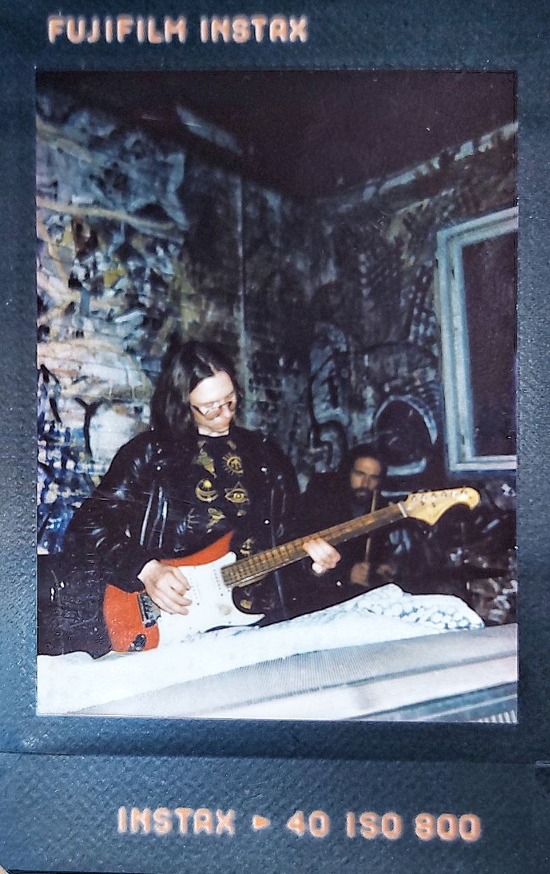
Женя та Рома на репетиційній точці у сквоті в об’єктиві INSTAX mini 12
Аск у німецькій столиці значно відрізняється від аску в інших містах — йому бракує енергетичного взаємообміну. І якщо в Одесі нас слухали, підтанцьовували та підспівували, то тут люди не демонструють сильної зацікавленості навіть у місцях відпочинку. Можна було б зауважити, що це результат відомої німецької стриманості, але ця риса не стосується інших міст країни.
— Може, справа в мові? — Припускала я ще у Східній Європі, притискаючи до вуха мобільний телефон.
— Зовсім ні, — Чулась відповідь з динаміку пристрою з Центральної. — Я ж німецькою теж співаю.
Дійсно, мова текстів пісень не грає особливої визначальної ролі: навпаки, увагу німців привертають невідомі їм склади, слова та рядки. Але чомусь вони не розрізнять слов'янську мовну групу та почують у сполученні букв італійську чи французьку…
— У Роми от завжди питають, якою мовою він співає, — згадувала я мамі мимохідь.
— Це коли він німецькою співає? — Вона ніколи не могла втриматися від жартів.
Коли я вже приїхала, стало зрозуміло, що причина такої незацікавленості у запиті на перфоманс. І остаточно переконалася я в цьому вже у Лейпцигу.
Фінансовий бік берлінського аску є дуже неоднозначним і нестабільним: на нього впливають не тільки перераховані специфічні складнощі, а й такі типові фактори, як погодні умови (які тут змінюються щогодини) та часовий проміжок (який має корелювати з обраною точкою). І якщо зірки зійдуться потрібним чином, а Юпітер, який в астрології відповідає за вдачу та удачу, вийде у найсприятливіше становище відносно інших планет, то за дві-три години у гітарному чохлі може назбиратися близько п’ятдесяти-шістдесяти євро. Якщо зірки з Юпітером дуже підводять — то сума обмежиться п’ятнадцятьма євро за той самий період часу. Ну а в середньому зазвичай вийде близько тридцяти-сорока євро.
Звісно, якщо конвертувати ці цифри на гривні, то очі можуть полізти на лоба, вважаючи на те, що тут вуличні музиканти виходять без аскерів, з якими заробіток в Україні збільшується у 2-3 рази; але, на жаль, відносно європейського стилю життя це вважається копійками. З іншого боку, мігранти, серед яких і українці, на нелегальних роботах з важкою працею отримують приблизно стільки ж.
Зважаючи на жорсткість столиці, Рома подекуди їздив на аск як у робоче відрядження в інше місто — Гамбург.

Частина 3. Вільний Гамбург з приємним вологим бризом

Гамбург, одне з найбільших портових міст у Європі, з першим вологим подихом вітру сентиментально нагадав мені дім. Що може бути приємніше за вологе повітря, через яке тридцятиградусна температура відчувається на всі сорок п’ять? Тільки вологе повітря, через яке десять градусів по Цельсію відчуваються як нуль.
Cаме тут тепер живе Саша — вуличний музикант з десятирічним стажем і найкращий друг Роми. Його, майже двометрового з довгим русявим волоссям, у мішкуватих штанях і широкій футболці, зазвичай помітно здалеку.

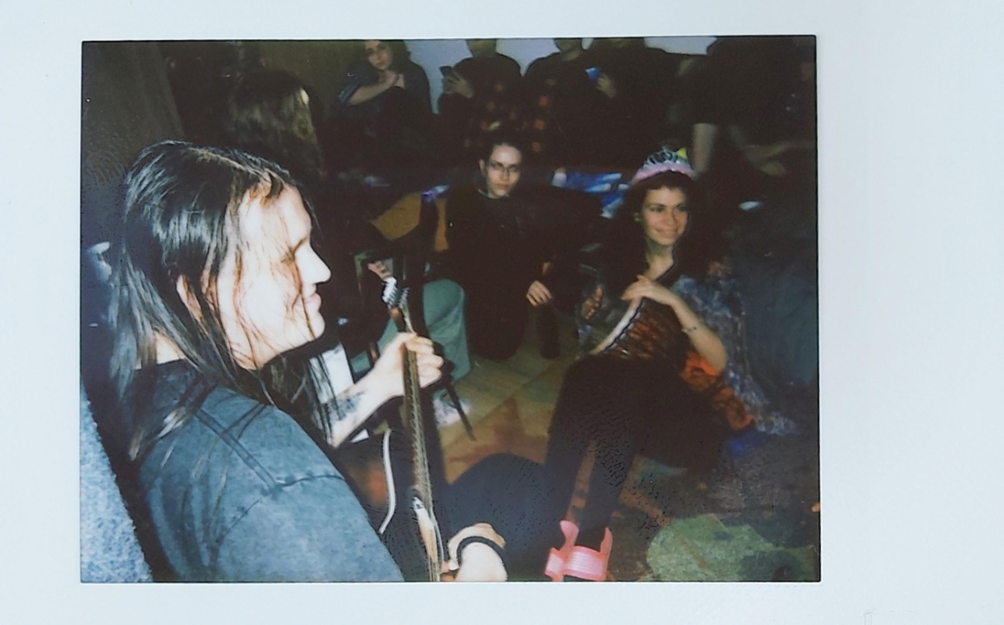
Саша в об’єктиві INSTAX mini 12

— Не знаю чому, але тут все значно вільніше, — розповідав він мені, сидячи на килимі гамбурзької однушки, — поліція є дуже лояльною, люди відпочивають, аск завжди гарний.

— Юпітер у найсприятливішому становищі. — жартувала я.

— Що?

— Що?

Я не завжди обираю правильну цільову аудиторію для своїх астрологічних жартів.

У Гамбурзі дійсно умови набагато сприятливіші: з північним вітром на центральній набережній міста Ландунгсбрюкен ходять екскурсійні пароми, туристи сидять у барах і кав’ярнях, поліцейські не роблять зауважень вуличним музикантам. Єдина складність — це така ж мінлива погода, як і в столиці.

У цьому місті аск дійсно може бути роботою: за кілька годин стабільно можна отримати близько п’ятдесяти-шістдесяти євро, що для Берліна є великою удачею.

Частина 4. Творчий Лейпциг з незвичайними перфомансами

Лейпциг називають містом музикантів. Тут часто можна зустріти інструменти в гарному стані просто неба zu verschenken — зазвичай їх залишають колишні власники після придбання нової моделі.

Це місто стало справжнім осередком одеських гіпі, які всі разом живуть у п’ятиповерхівці гедеерівського типу: підіймаючись сходами, завжди чутимеш на другому поверсі барабани Дениса, на третьому — саксофон Діми, на четвертому — ганг Андрія. Колективні джеми перетворюють звуки інструментів на справжній етно-транс, який створюється стихійно тут і зараз без можливості точного відтворення згодом.

— В Лейпцигу аскати в одному місці можна лише півгодини, потім треба переходити на інше. Також є правила щодо часу: грати та співати можна зранку з десятої до першої та ввечері з третьої до десятої. А в неділю взагалі виходити не можна. — Розповідав нам Денис, поки йшов зі мною та Ромою самим серцем Лейпцига, яке своїми вузькими вуличками, кав’ярнями та бруківкою дуже нагадувало Львів. Ну а головна міська площа — Марктплац — настільки схожа на Площу Ринок, що аж іноді здається, що коли перенесеш погляд ще трошки вліво, побачиш там чи то ларьок з українськими сувенірами, чи то когось у костюмі пса Патрона.

Завдяки нешироким бульварам між будівлями історичного центру, у місті створюється гарне відлуння, яке вуличним музикантам дуже грає на руку: це явище робить звучання гучнішим у декілька разів навіть без комбопідсилювачів і мікрофонів. Саме тому тут майже і не зустрінеш аскерів з апаратурою — вона тут просто не потрібна; а перкусію — клас інструментів, які створюють чи посилюють ритміку композиції та які не входять до класичної ударної установки — взагалі чутно ще здалека за один чи два квартали. Зазвичай вдягнутий у широкі штани та у вільну легку сорочку, Денис, перкусіоніст (а у минулому — помічник капітана), якось зазначив:

— Звісно, аск на барабані дуже привертає увагу своєю, по-перше, гучністю та, по-друге, незвичністю. Дзвінкий ритм бадьорить перехожих, їм одразу хочеться підтанцьовувати.

Люди тут дійсно проявляють неабияку зацікавленість. У середньому за півгодини такої гри у контейнер прилітає близько десяти-п’ятнадцяти євро, що є досить гарним результатом у порівнянні з берлінським аском з апаратурою, де ти не тільки граєш на інструменті, а ще й співаєш.

Денис і Рома під час аску в об’єктиві INSTAX mini 12

Іншого разу на черговій лейпцизькій вечірці у тій самій гедееровській п’ятиповерхівці мені пощастило познайомитися та поспілкуватися з Льошею — і тільки згодом я зрозуміла, що це той самий Льоша, який майже щовечора останні років з вісім аскав на Дерибасівській та Приморському бульварі.

Аск з ударною установкою — це чи не наймасштабніший і чи не найскладніший аск: наймасштабніший — бо гучний та ритмічний, а найскладніший — бо це один із найгроміздкіших інструментів, який потребує додаткових умов перевезення та додаткового часу на збирання та розбирання системи тарілок і барабанів — вважаючи на необхідність додаткового устаткування у вигляді кількох великих підсилювачів.

В Одесі майже кожен знав, що якщо чуєш здалека музику зі стукітом і бачиш великий натовп — то це стовідсотково той самий високий русявий барабанщик.

— У підлітковому віці я дуже хотів з'їхати від батьків, тож почав виходити, і у шістнадцять років я вже жив окремо та повністю себе забезпечував з аску. — Розповідав мені Льоша в один із тих разів, коли на візочку віз розібрані барабани з автомобільної парковки на точку.

Окрім незвичного для сфери вуличної музики інструменту, в його виступах є ще одна рідка особливість — перфоманс. Аск із перфомативною складовою можна сміливо називати аском нової генерації: якщо непоганою грою та співом вже мало кого здивуєш, то наявність цього компоненту завжди чіпляє та зацікавлює. Поєднуючи природню харизму та набір дієвих інструментів, можна перетворити звичайну вуличну гру чи не на театральну виставу.

— Він вміє торгувати обличчям. — Сказав якось Олег, друг і менеджер Льоші, поки ми разом сиділи під час аску. — Бачиш? Час від часу грає з пов'язкою на очах, жонглює паличками, пританцьовує, корчить різні гримаси…

А під час перерви до нас підійшла жіночка та сказала, що пам'ятає Льошу ще з Дерибасівської.

Такі моменти відкидають щонайменше на декілька років назад — і тільки німецькі вивіски нагадають про місце та рік. Але якщо заплющити очі, то на деякий час все-таки можна поринути у забуті спогади — але до першого німецького слова поруч.

Прямо повз нас неодноразово повільно проїжджала поліцейська машина, на що Льоша весь час жартував про «дєсять год тюрьми»; і кожного разу ця лояльність з боку правоохоронних органів викликала в мене щирий подив після столичного досвіду.

За годину йому в середньому прилітає близько ста євро — це є найбільшим числом серед тих, що я чула від вуличних музикантів у Німеччині.

Лейпциг продемонстрував те, що чим незвичніший інструмент, тим краще для аску: як-от, наприклад, ганг — інструмент, який складається з двох з’єднаних металевих напівсфер, зовні нагадуючи літаючу тарілку, та легке відбивання ритму кінчиками пальців по тональних колах якого створює неповторне звучання, якому немає жодних аналогів; чи, наприклад, диджериду — довгастий порожнистий духовий інструмент австралійських аборигенів, який виготовляється з виїденого термітами стовбура евкаліпта та який дуже нагадує гуцульську трембіту.

В цьому плані вулична музика — масштабний майданчик для творчих підходів, якими багато хто чомусь дарма нехтує: це робить аск особливим і ненудним як для самого музиканта, так і для пересічної аудиторії.

